**Javascript Pratico**

**Select 2**

Lato server

Action:

CREATE:

su create vuota 

EDIT: passiamo lista da caricare nella select2 al modelview della edit delle categorie per esempio:

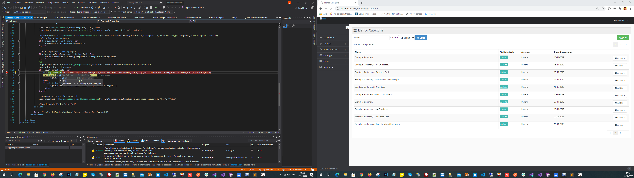

Lato view inizializziamo il controllo categorie

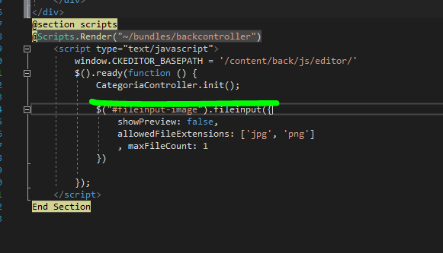

Il controller è un oggetto che viene eseguito quando viene letto e che espone un metodo init che inizializza il tutto.



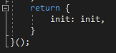

Il metodo init chiama bindevent il quale associa le callback da chiamare, ma quello che ci interessa è il metodo setmask il quale recupera i dati e li carica nella select2

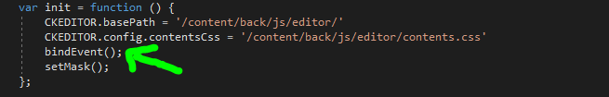



Qui il metodo recupera il riferimento alla select2 chiama in ajax una api che fornisce in post una response e dentro data troviamo i dati (response.data) da passare all’enumerable tags della select 2, proprio qui viene associata la select2 all’elemento #TagsSelected

Come andrebbe creato l’html:

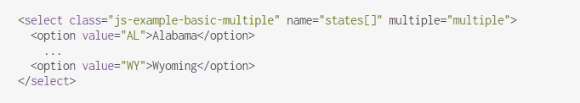

Come andrebbe semplicemente abilitata da javascript:

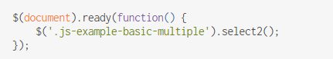

L’elemento sulla view:

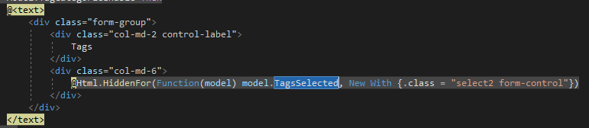

Il metodo…:

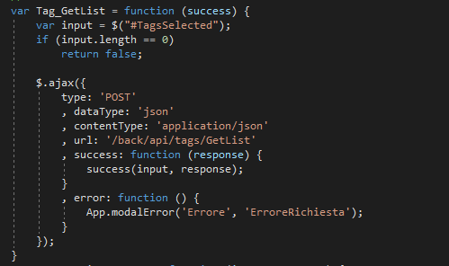

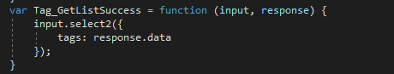

L’API lato server:

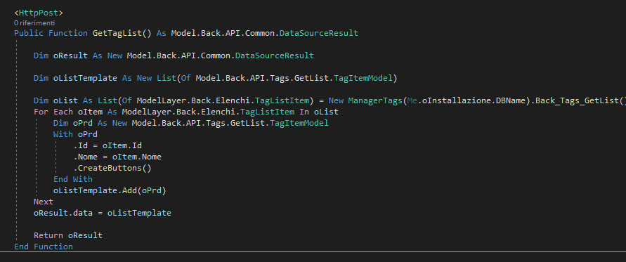

L’oggetto di risposta:

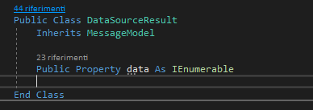

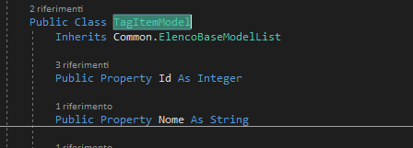

Per salvare dato attraverso js lo raccolgo dal form:

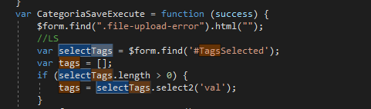

E lo appendo:



**Per la gestione lato server di select2:**

Esempio di una semplice combo a selezione singola select2 con possibilità di ricerca dei dati caricati

viene dichiarata una select, aspitems è la collection di tipo selectitem



Inserimento del default su create della combo:



Questo è un esempio di select a selezione multipla (select2)



Qui come viene passata al viewmodel la collection:



La select viene inizializzata con select2:

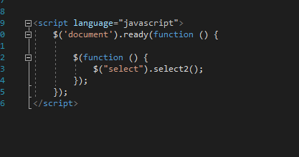

Qui come vengono salvati i dati:

nel caso di select singola recupereremo solo un valore

:

nel caso di select multipla:

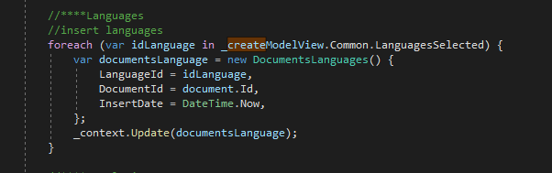

**Dialog**



Bootstrap 3 Dialog

https://www.jqueryscript.net/lightbox/jQuery-Modal-Dialog-Plugin-For-Bootstrap-3-Bootstrap-3-Dialog.html

https://www.jqueryscript.net/demo/jQuery-Modal-Dialog-Plugin-For-Bootstrap-3-Bootstrap-3-Dialog/examples/

Definire un controller javascript globale (app.js) da inizializzare con init nel layout del progetto (_layout.vbhtml):

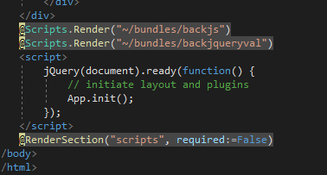

Viene gestito questo comportamento globale

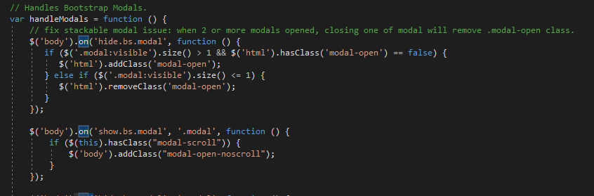

E poi vengono messi a disposizione questi metodi facendoli ritornare alla classe app nello stesso modo di init wrappando i comandi nativi:

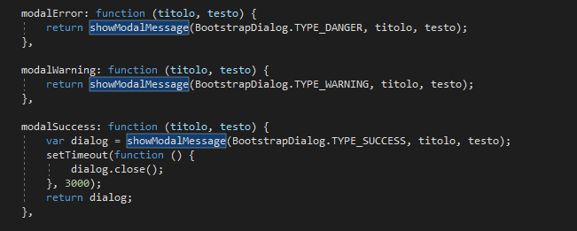

…chiamata dei metodi pubblici di app in un altro controller:

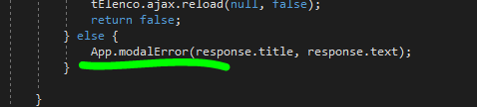

Per chiamare la dialog ad esempio nell’eliminazione della entità si chiede se si vuole procedere con una dialog ecco il metodo:

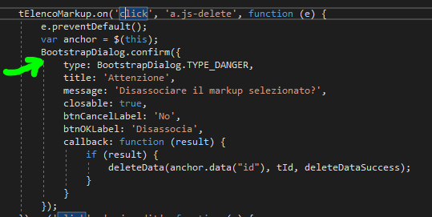

Interessante è la proprietà data (è un modo per recuperare dall’elemento corrente delle info passate:

passaggio dell’id allancora:



Recupero dell’ancora:

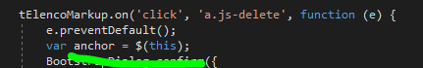

reupero dell’id con la proprietà data



**File upload**

Jansy file upload ed upload del file con ajax

<https://www.jasny.net/bootstrap/2.3.1/javascript.html#fileupload>

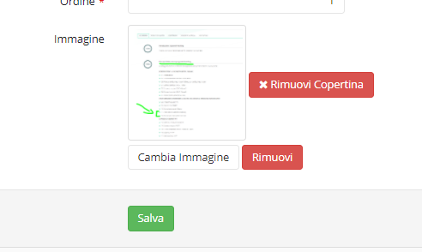

Viene fatto il binding a submit del form:

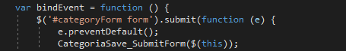

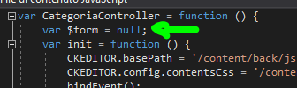

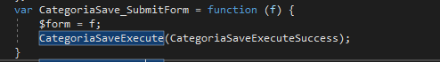

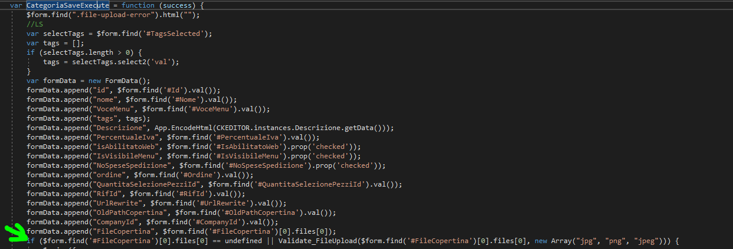

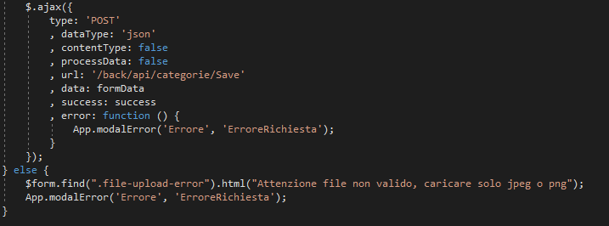

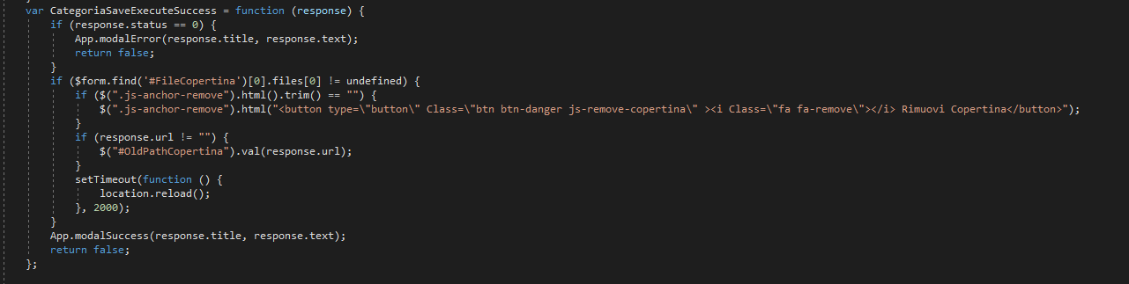

Api la to server:

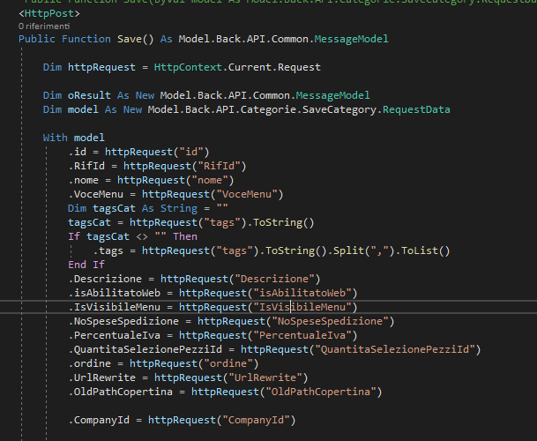

Recupera il file dalla request e lo memorizza

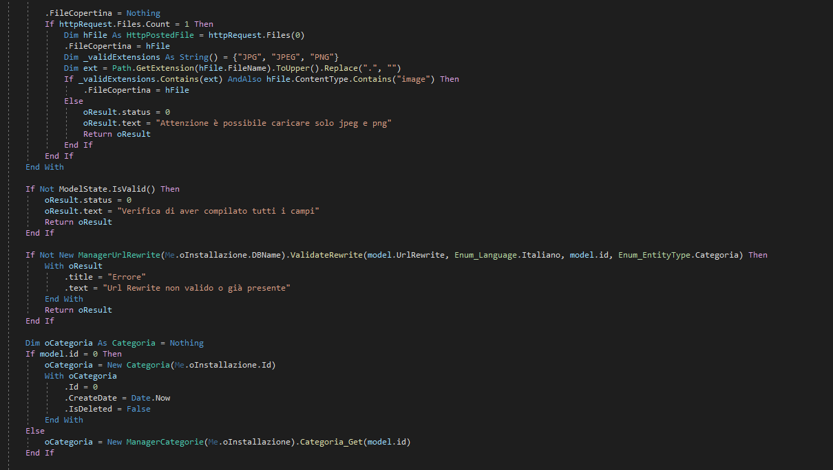

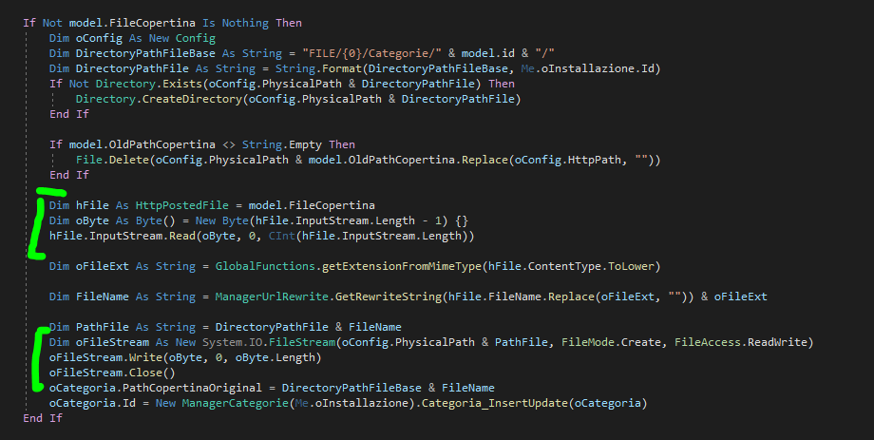

**Fare upload del file lato server:**

[**https://www.youtube.com/watch?v=aoxEJii70_I**](https://www.youtube.com/watch?v=aoxEJii70_I)

**https://stackoverflow.com/questions/35379309/how-to-upload-files-in-asp-net-core**

il modelview deve avere l’attributo del file di tipo IFormFile

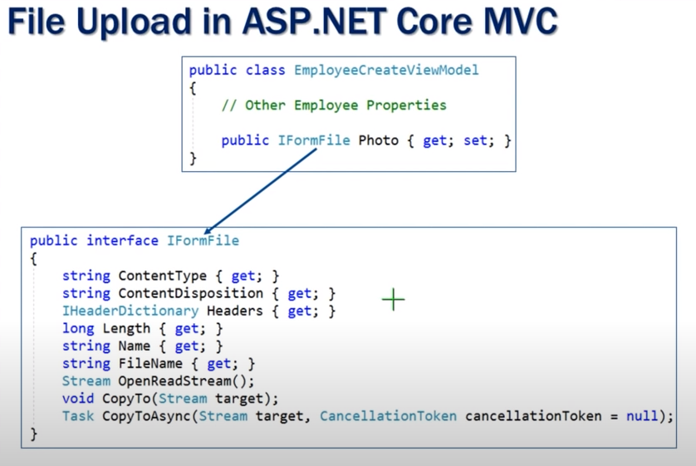

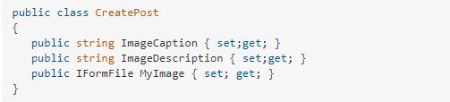

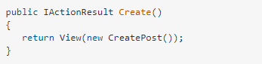

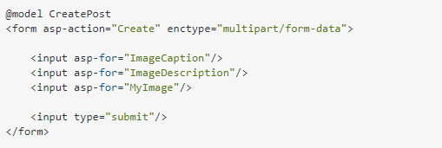

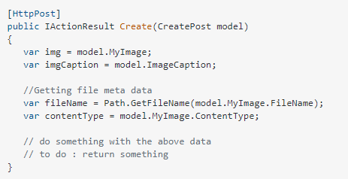

**Varie**

Ad un controllo è possibile passare dei dati al costruttore:

